NBA统计部分说明

第50组
1.描述统计 3
1.1 球员数据比较 3
1.1.1 功能介绍 3
1.1.2 展现形式及理由 3
1.2 球员得分走势图 4
1.2.1 功能介绍 4
1.2.2 展现形式及理由 4
1.3 球队队内贡献率分析 5
1.3.1 功能介绍 5
1.3.2 展现形式及理由 5
1.3.3参考文献 6
2.推断统计 6
2.1 多元线性回归预测比赛得分 6
2.1.1 功能介绍 6
2.1.2 展现形式 7
2.2多元线性回归分析影响比赛的因素 7
2.2.1 功能介绍 7
2.2.2 展现形式 8
2.2.3 结果分析 9
2.2.4 参考文献 9
2.3主客场方差分析 9
2.3.1 功能介绍 9
2.3.2 展现形式 10
2.3.3 结果分析 10

1.描述统计

1.1 球员数据比较

1.1.1 功能介绍
通过比较两个球员的场均得分、助攻、篮板、抢断、盖帽、失误、犯规数据可以得出在两人某一项数据上的强弱差异，从而可分析比较两名球员的价值和特点。

1.1.2 展现形式及理由
展现形式：柱状图

理由：柱状图通过柱体高度来表示描述统计量的值，可用来表示定类变量数据或者其他类型变量的分组信息，对数据之间的比较来说十分有用。

示例：
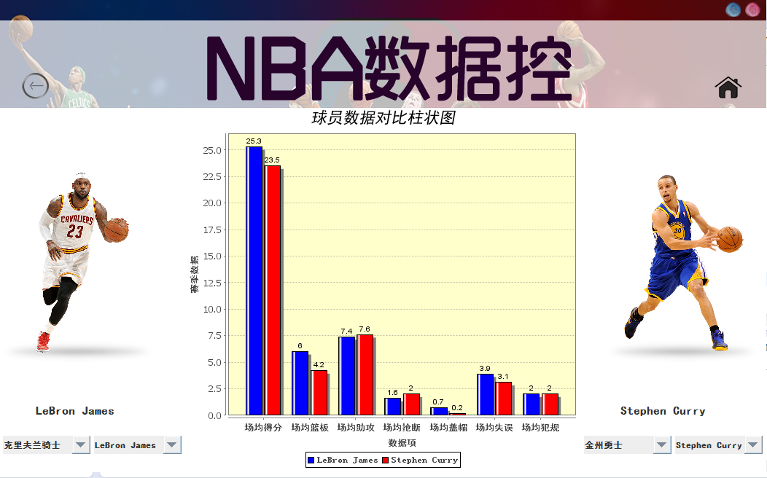

1.2 球员得分走势图

1.2.1 功能介绍
通过查看球员一个赛季的得分走势分析该球员在近一个赛季的得分能力变化趋势。还可从折线的平稳度看出球员的得分稳定性。

1.2.2 展现形式及理由
展现形式：折线图

理由：折线图非常适合用于显示在相等时间间隔下数据的趋势。在折线图中，数据的递增、递减的规律、峰值等特征都能清晰地反映出来。

示例：
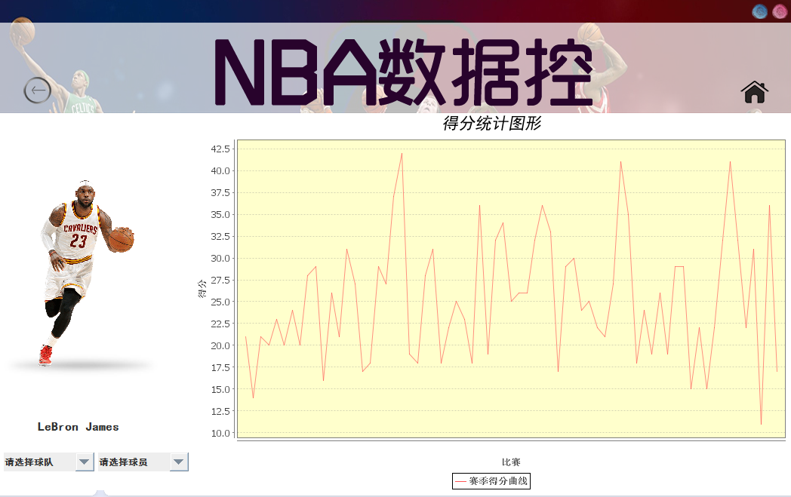

1.3 球队队内贡献率分析

1.3.1 功能介绍
可查看每只球队的球员贡献率，从而可以分析比较不同球员对球队的贡献差异，也可以方便找出每只球队的当家球星。

1.3.2 展现形式及理由
展现形式：饼图

理由：饼图是用圆形及园内扇形的面积来表示数值大小的图形，主要用于描述频数、频率或百分比之间的相对关系，对于研究结构性问题十分有用。

示例：
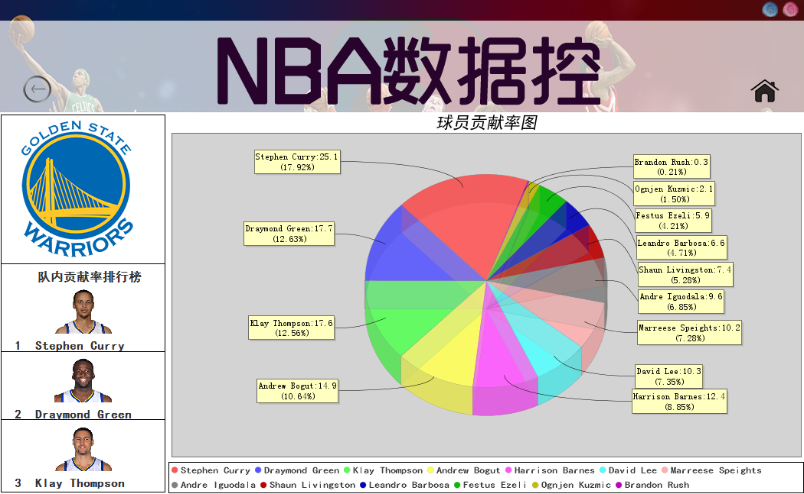

1.3.3参考文献
《NBA球员贡献率队比赛成绩的影响》（王永吉）2012.5

2.推断统计

2.1 多元线性回归预测比赛得分

2.1.1 功能介绍
选取球队得分为因变量，主客场、篮板、犯规、助攻、抢断、盖帽、投篮命中率、三分命中率、罚球命中率、对手篮板数、对手投篮命中数、对手投篮出手数、对手失误数、对手罚球数为自变量，求出线性回归方程。然后可以由球队的历史数据和对手的历史数据作为参数求出两队的得分作为比赛的预测得分。

2.1.2 展现形式
通过选择球队，可以用归线性回归方程计算得到预测出来的比分

示例
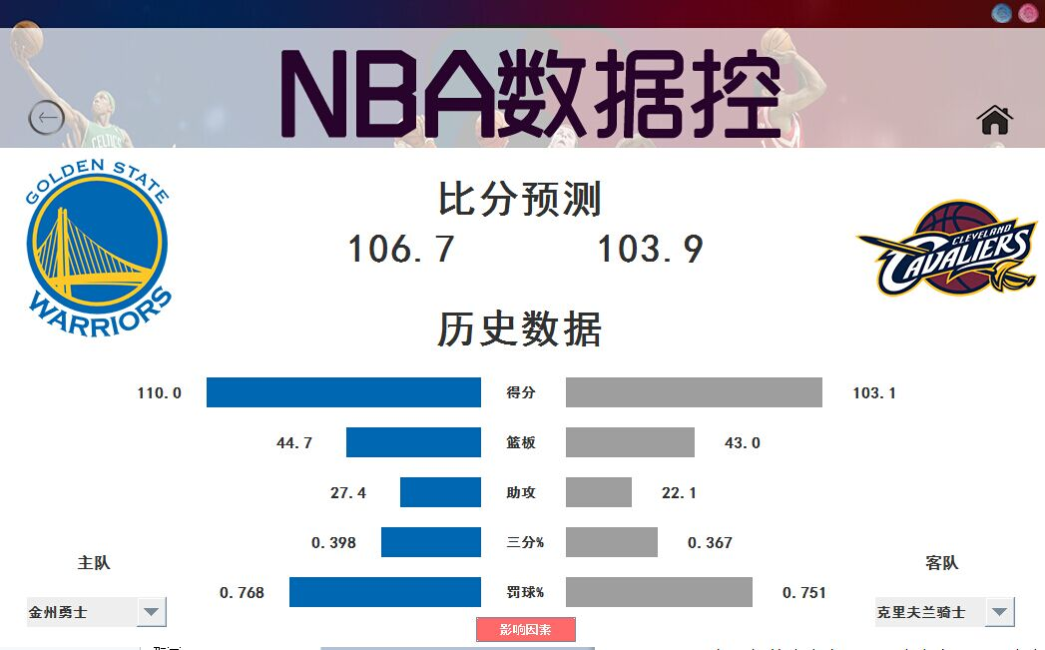

2.2多元线性回归分析影响比赛的因素

2.2.1 功能介绍

选取球队净胜分为因变量，主客场、篮板、犯规、助攻、抢断、盖帽、投篮命中率、三分命中率、罚球命中率、对手篮板数、对手投篮命中数、对手投篮出手数、对手失误数、对手罚球数为自变量，求出
各因素的偏回归系数，从而得出各因素对比赛胜负的正负相关性和影响大小。

2.2.2 展现形式
首先通过表格展现各个因素对净胜分的正负相关性，然后通过饼图展现各个因素对净胜分（也就是比赛结果）的影响大小。

示例
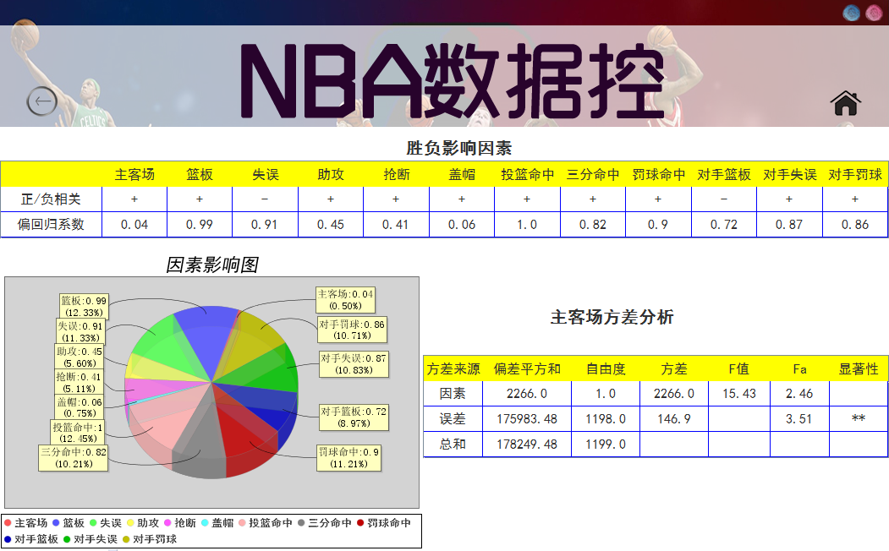

2.2.3 结果分析
从图中饼图可看出自身方面对比赛胜负影响最大的是篮板、失误、投篮命中率、罚球命中率、三分命中率，不难分析出篮板对于一场比赛的重要性，它直接影响着球队的进攻次数。同时，失误在某方面也决定着比赛的结果。所以在比赛中，场上必须要有擅于抢篮板的球员，确保球队有足够的球权来发起进攻。同时减少无谓失误是一件看似简单却又十分重要的任务。而相反，盖帽等数据对比赛胜负的影响并不大，因此在比赛中很少有球队对盖帽有特别的布置，经常是依靠球员个人发挥。在对手方面，对手的罚球数对比赛胜负的影响较大，所以除了在比赛最后的追分阶段，应该尽量减少犯规给对手罚球的机会，特别是2+1、3+1的机会，这就要求防守球员注意力的高度集中和相当专业的防守技术。

2.2.4 参考文献
《NBA球队战绩影响因素的统计分析》（陈建宝，肖林，许世杰，林炳灿）中国体育科技 2010年（第46卷）第6期

2.3主客场方差分析

2.3.1 功能介绍
在上面的回归分析中，主课场的影响并不明显，所以额外用通过方差分析计算，分析主客场因素对比赛胜负的影响是否显著。

2.3.2 展现形式
列出方差分析表，显示主客场因素对比赛结果影响的显著性。

示例

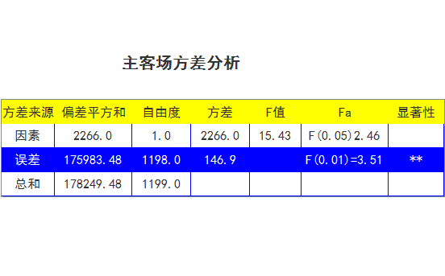

2.3.3 结果分析
计算出的F的值大于两个通过查表得到的F分布的值，所主客场对于比赛胜负的影响是强显著性。因此，在一般情况下，球队去客场打比赛会比在主场打更为艰难。
这给球队的启示有：球队需要营造出良好的主场文化，充分发挥主场优势。球员必须要有良好的心理素质去面对客场的比赛，要努力克服来自客场球迷，环境等因素带来的干扰。

